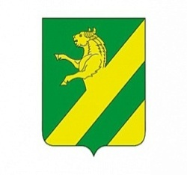

**КРАСНОЯРСКИЙ КРАЙ**

**АЧИНСКИЙ РАЙОН**

**АДМИНИСТРАЦИЯ  МАЛИНОВСКОГО   СЕЛЬСОВЕТА**

**ПОСТАНОВЛЕНИЕ**

05.12.2023 п. Малиновка № 140-П

**О признании утратившим силу постановления**

В соответствии с Федеральным законом от 22.11.1995 № 171-ФЗ «О государственном регулировании производства оборота этилового спирта, алкогольной продукции и об ограничении потребления (распития) алкогольной продукции, руководствуясь статьями 7, 14, 17, 33 Устава Малиновского сельсовета Ачинского района Красноярского края, **ПОСТАНОВЛЯЮ**:

1. Признать утратившим силу постановление администрации Малиновского сельсовета Ачинского района Красноярского края от 14.08.2013 № 62-П «Об определении границ прилегающих территорий к организациям и (или) объектам, на которых не допускается розничная продажа алкогольной продукции  на территории Малиновского сельсовета».

2. Настоящее постановление вступает в силу после его официального опубликования в информационном бюллетене «Малиновский вестник».

3. Контроль за исполнением Постановления оставляю за собой.

Глава Малиновского сельсовета А.А. Баркунов